План спортивно–массовых, физкультурно-спортивных и социально-значимых мероприятий ШСК «Батыр» В МБОУ «Ново Арышская СОШ»
Рыбно-Слободского муниципального района РТ на 2022 – 2023 уч.год

Цель работы:
- Вовлечение школьников в систематический процесс занятия физической культурой и спортом;
- Удовлетворение потребности обучающихся ОУ и их родителей (законных представителей) в более широком спектре предоставляемых им физкультурно-спортивных услуг.

Задачи:
- Реализация образовательных программ дополнительного образования детей физкультурно- спортивной направленности;
- Организация различных форм активного спортивно-оздоровительного отдыха обучающихся;
- Формирование у обучающихся культуры здорового образа жизни, навыков сохранения собственного здоровья;
- Комплектование и подготовка команд обучающихся по различным видам спорта для участия в муниципальных и региональных соревнованиях.


№ Мероприятие Сроки Ответственные

Организационно - педагогическая работа

  - Принятие и утверждение плана Сентябрь работы на 2022 - 2023 учебный год

  - Составление расписания работы спортивных секций
  - Подготовка спортивного зала и площадок. Подготовка команд участников. Подбор судейских бригад. Обеспечение наградного фонда.
Сентябрь

В течение года Руководитель ШСК
Садыков А.Р.

  - Оформление стендов, сайта клуба. Оформление В течение года Руководитель ШСК

текущей документации

Учебно-воспитательная работа
Садыков А.Р.

- Участие в общешкольных, классных родительских В течение года собраниях, консультации родителей. Привлечение
родителей для участия в спортивно-массовых мероприятиях в качестве участников, судей и группы поддержки.
Руководитель ШСК Садыков А.Р.

- Вовлечение детей в спортивные секции и кружки В течение года Руководитель ШСК
Садыков А.Р.
- Организация культурно-массовых мероприятий В течение года Руководитель
(экскурсии, посещение спортивных ШСК Садыков А.Р. соревнований, просмотр художественных фильмов
по спортивной тематике).
Методическая работа

- Изучение нормативной документации, регламентирующей деятельность ШСК
В течение года Руководитель
ШСК Садыков А.Р

- Контроль за работой спортивных секций В течение года Руководитель ШСК
Садыков А.Р.

Спортивно-массовая работа

- Организация и проведение внутриклубных соревнований и праздников
В течение года Руководитель ШСК
Садыков А.Р.

- Обеспечение участия команд клуба в районных В течение года Руководитель ШСК,

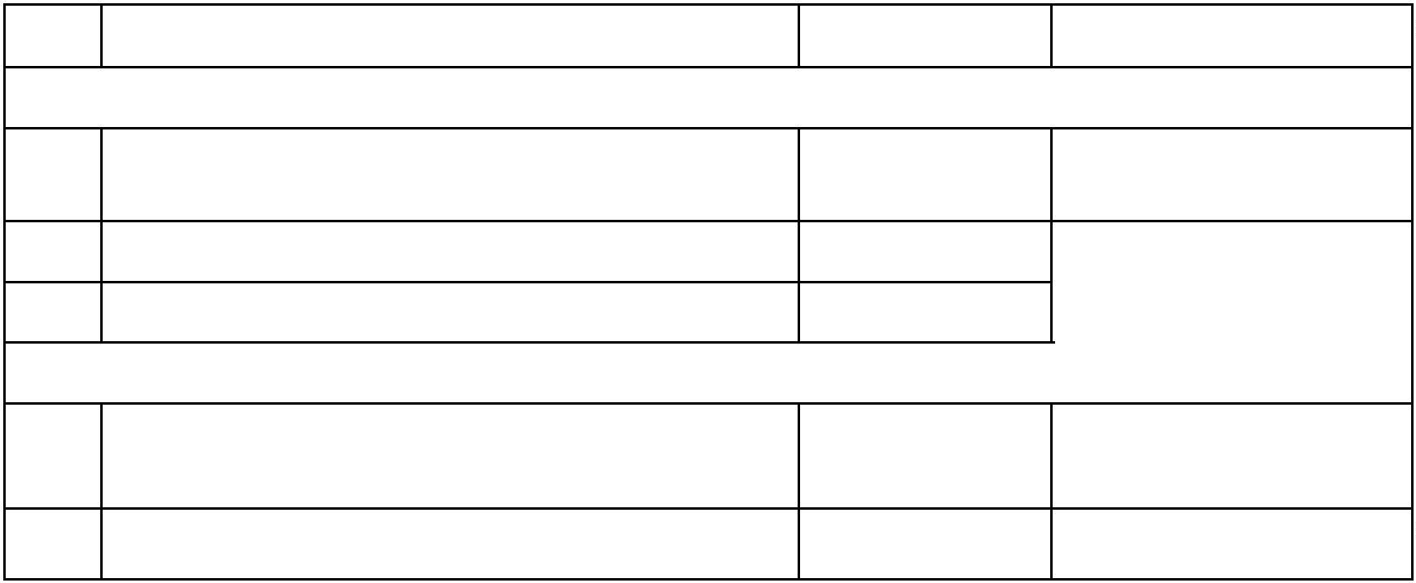
соревнованиях и соревнованиях среди ШСК
учителя физической культуры
Профилактические
мероприятия
1. Классные часы о здоровом образе жизни
- Родительские собрания
- Лекция по профилактике вредных привычек
По плану классных руководителей В течение года
В течение года
Зам. по ВР,
классные руководители
Зам. по ВР,
классные руководители
Учитель ОБЖ,
классные руководители
Контроль и руководство
1. Анализ хода выполнения поставленных задач и проведения спортивно-массовых мероприятий
В течение года
Руководитель ШСК Садыков А.Р.
2. Корректировка работы клуба
В течение года

